Organizator:
Staropolska Izba Przemysłowo- Handlowa

Lider projektu:
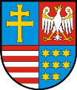
Urząd Marszałkowski Województwa Świętokrzyskiego

PROGRAM FORUM
19 MARCA 2013 R. HOTEL KAMERALNY, UL. TARNOWSKA 7, KIELCE

10.00-10.30 – Rejestracja uczestników

10.30 -10 .45 Otwarcie Forum - Powitanie uczestników
Ryszard Zbróg – Prezydent Staropolskiej Izby Przemysłowo-Handlowej
Aleksandra Woźniak - Kierownik Biura Innowacji Urząd Marszałkowski

10.45-11.30 Transfer wiedzy jako narzędzie pobudzania innowacji w regionie świętokrzyskim
w oparciu o współpracę przedsiębiorstw, uczelni, samorządów i organizacji pozarządowych
Ryszard Zbróg - Prezydent Staropolskiej Izby Przemysłowo-Handlowej

11.30 – 12.00 Przerwa kawowa

12.00 – 13.30 Współpraca czy rywalizacja? Jak budować pozytywne relacje między nauką
i biznesem? Znaczenie współpracy dla budowy silnego kapitału społecznego
w regionie.
Prof. Zbigniew Nęcki – Instytut Zarządzania Uniwersytet Jagielloński

13.30 – 14.00 Krąg Innowacji Transfer Wiedzy - uroczyste wręczenie nominacji dla partnerów Kręgu Innowacji Transfer Wiedzy dla firm, organizacji i instytucji tworzących sieć współpracy
w ramach wdrażania Regionalnej Strategii Innowacji

14.00- 14.45 Prezentacja regionalnych inicjatyw pro-innowacyjnych
- Projekt partnerski Staropolskiej Izby Przemysłowo-Handlowej i Politechniki Świętokrzyskiej– „Staże dla pracowników naukowych w przedsiębiorstwach”
- „Świętokrzyski klaster metalowy - METAL CAST” jako przykład inicjatywy branżowej
dla rozwoju regionu
14.45 – 15.00 Podsumowanie i dyskusja

15.00 Lunch
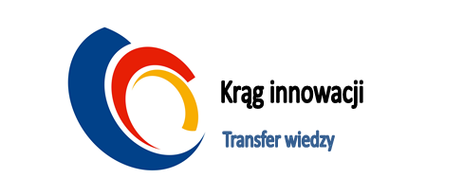
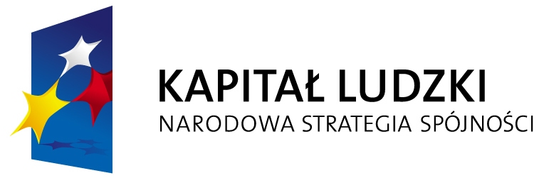


PARTNER Projektu „Kręgi Innowacji - rozwój zintegrowanych narzędzi
wspierania innowacyjności województw w obszarach o dużym potencjale wzrostu”

